Домашнее задание по логопедии.

Прочитать тексты и ответить на вопросы.

Миша — медвежонок
Наступила зима, выпал белый снежок.
Радуется зиме Миша. Весело зимой: снежки и снежные бабы, санки и коньки.
Папа купил Мише лыжи. Мама сшила Мише тёплую шубку. Бабушка связала цветные шапку, шарф и варежки.
Надел всё это Миша и стал похож на смешного медвежонка.

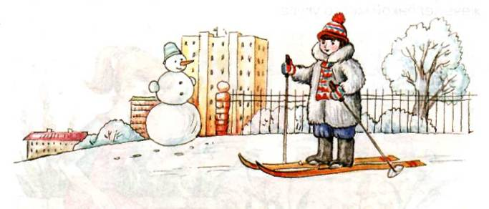

ВОПРОСЫ:
1) Когда выпал снежок?
2) Почему Миша радуется зиме?
3) Что папа купил Мише?
4) Что мама сшила Мише?
5) Что связала бабушка?
6) На кого похож Миша в одежде?

ДОПОЛНИТЕЛЬНЫЕ ВОПРОСЫ:
1) Какой большой праздник есть зимой?
2) В чём ты ходишь зимой?
3) Назови зимние месяцы.

Рыжуха
В деревне есть конюшня. Там живёт много лошадей. У лошади Рыжухи родился рыжий жеребёнок. Его назвали Рыжиком.
Рыжуха ухаживает за своим жеребёнком, кормит молоком, лижет его. Ножки у Рыжика слабые, он даже стоит еле-еле.
Постепенно Рыжик окреп, стал большим жеребёнком. Теперь он везде бегает за Рыжухой и не отстаёт от мамы.

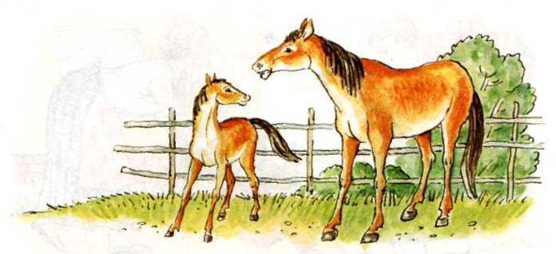

ВОПРОСЫ:
1) Кто живёт в конюшне?
2) Какой жеребёнок родился у лошади Рыжухи?
3) Как его назвали?
4) Как ухаживала Рыжуха за жеребёнком?
5) Почему Рыжик стоял еле-еле?
6) Что потом было с Рыжиком?

ДОПОЛНИТЕЛЬНЫЕ ВОПРОСЫ:
1) К каким животным относится лошадь?
2) Какую пользу человеку она приносит?

Сторож
Пошли детишки к дедушке на пасеку за мёдом без разрешенья. Крышку улья подняли, а сами и говорят: «Смешной дедушка, не ставит сторожей мёд сторожить». А пчела тут как тут:
Жу-жу-жу — кругом гляжу,
Жу-жу-жу — деду скажу,
Жу-жу-жу — в нос угожу.
Аза ней летит другая, третья. Испугались детишки и убежали. Гриша и говорит: «Мёд хороший, да только сторожей много! Летают и жужжат: скажу, скажу, скажу».

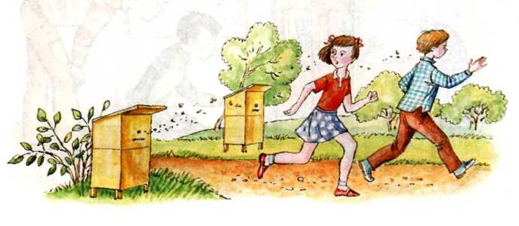

ВОПРОСЫ:
1) Куда пошли без разрешенья детишки?
2) Что говорили они, когда подняли крышку улья?
3) Чего испугались детишки?
4) Что сказал Гриша о мёде?

Ёжик в школе
Саша принёс в школу ежа. Он положил ежа на пол. Ёжик лежал неподвижно. Когда школьники отошли от него на несколько шагов, ёжик побежал в угол и спрятался под шкаф.
Прошло шесть дней. Ёжик уже никого не боялся и бегал по классу. Ежа дети хорошо кормили.
Так жил ёжик в школе шесть недель. Потом ежа выпустили на волю.

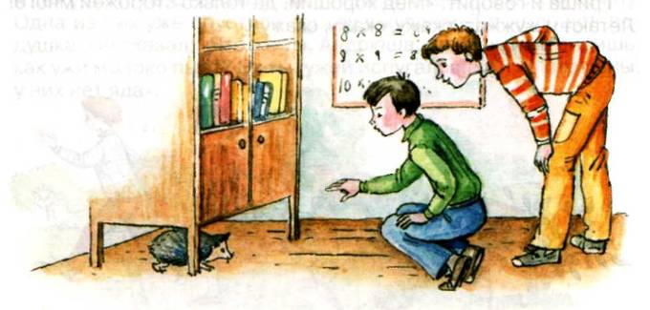

ВОПРОСЫ:
1) Кто принёс в школу ежа?
2) Куда Саша положил ежа?
3) Как лежал ёжик?
4) Что сделал ёж, когда школьники отошли от него?
5) За сколько дней ёжик привык к детям?
6) Сколько недель ёж жил в школе?

